志工培訓及投保情形
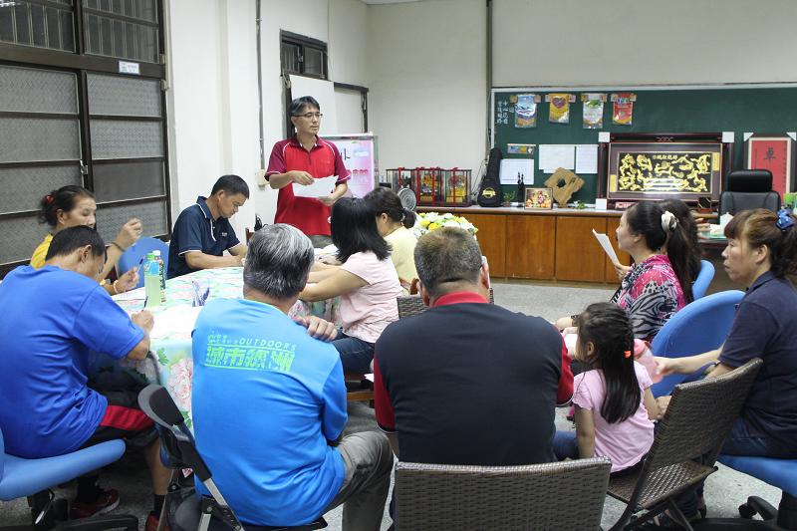 | 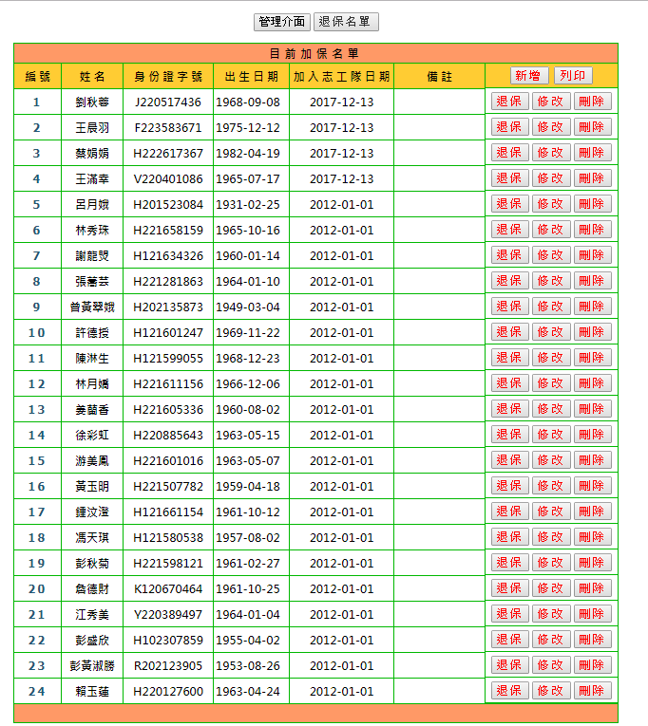
說明：交通安全多媒體教學影片推廣。 | 說明：志工投保情形

